د لوړو زده‌کړو 6 واړه کالجونه په شمالي آیرلنډ کې د ESOL د زده‌کړو معتبر کورسونه وړاندې کوي.
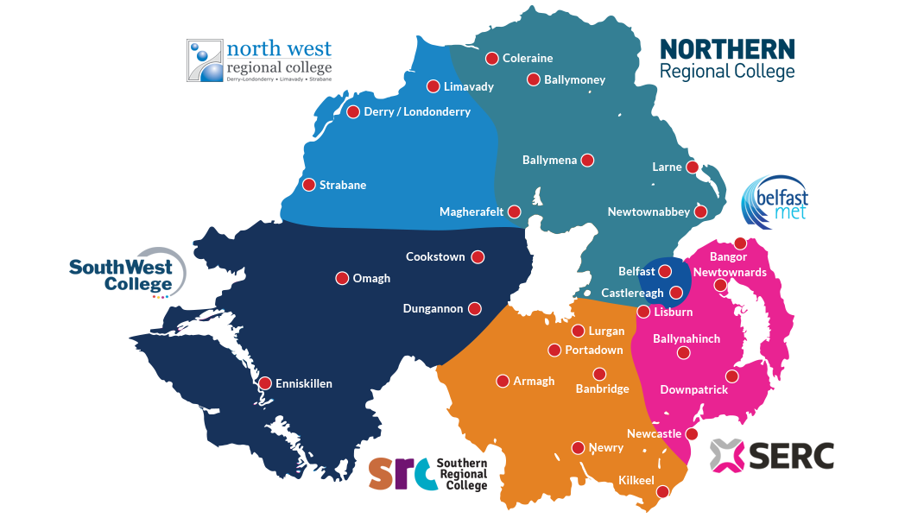

د نورو ژبو لرونکو اشخاصو لپاره د انګلیسي ژبې د زده‌کړې (ESOL) کورسونه چې په شمالي آیرلنډ کې د لوړو زده‌کړو د کالجونو له خوا وړاندې کېږي چې د مهاجرینو، پناه‌غوښتونکو، او نورو مشخصو کډوالو لپاره په وړیا ډول د لاسرسي وړ دي.
په خپله سیمه کې د کالج د موندلو لپاره لطفا لاندې لېنک ته مراجعه وکړئ:
Belfast Met – په ESOL کې ګډون او ارزونه (belfastmet.ac.uk)
Belfast Met د خپلو نویو درخواستونو د منلو لپاره پروګرام د 2024 کال د اګسټ په 14مه نېټه د ماسپښین په 2 بجو پرانیزي. په 2:15 بجو، د ارزونې لپاره ټول موجود سیټونه ډک شوي وو ځکه چې د درخواست کوونکو شمېر او تقاضا زموږ د کالجونو له ظرفیت څخه څو چنده لوړ دی.
Belfast Met تر اوسه پورې 1450 نوي ګډونوال او د ESOL زده‌کوونکي منلي دي ترڅو په راتلونکي (2024-2025) تعلیمي کال کې خپلو زده‌کړو ته دوام ورکړي، مخکې له دې چې په 14 د اګسټ د نویو زده‌کوونکو لپاره 250 نوي سیټونه اعلان شي.
که چېرې نه یاست توانېدلي چې په Belfast Met کې د ځان لپاره د ارزونې یا داخلې سیټونه پیدا کړئ، نو کولی خپلې سیمې ته په نږدې کالجونو کې له بدیلو لارو څخه کار واخلئ، لکه Lisburn، Bangor (SERC)، یا Newtownabbey (NRC).
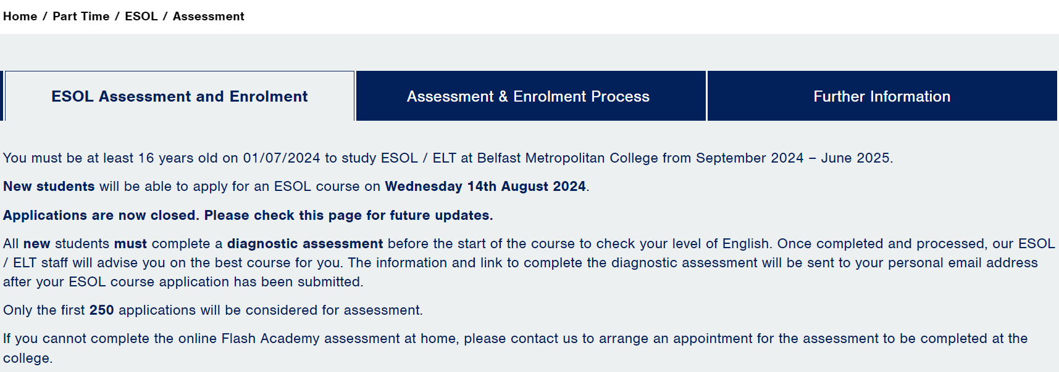
دا چې څنګه له نورو FE کالجونو سره کولی شئ د ارزونې فورمه ډکه او خپل درخواست ثبت کړئ، لاندې لېنکونه او برخې وګورئ:
جنوب شرقي محلي کالج South Eastern Regional College (SERC) - ESOL - SERC
لکه څنګه چې په پورته برخه کې ښودل شوي دي، تاسو کولی شئ د پاڼې په پای کې د مختلفو څانګو موقعیتونه پیدا کړئ.
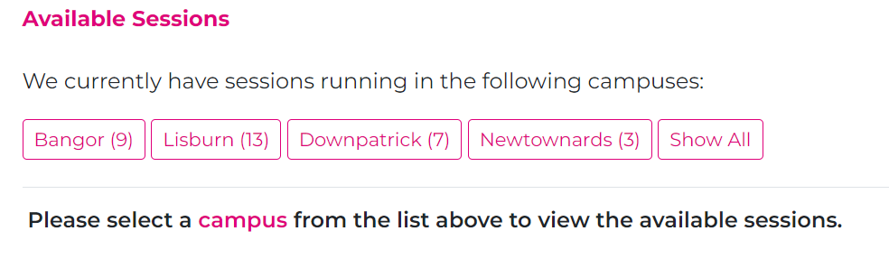
کله مو چې د ویبسایټ له لېست څخه د خپل ځان لپاره ترټولو مناسب کورس انتخاب کړ، نو لطفا د "Apply Now" یا "همدا اوس درخواست ثبت کړئ" آپشن کلېک کړئ.

لطفا پام وکړئ چې د ESOL ټولګي د مهاجرینو، پناه غوښتونکو او هغو افغانانو او اوکراینیانو لپاره وړیا دي چې په شمالي آیرلنډ کې استوګن شوي دي، نو که مو چېرې د دې خدماتو فیس په وېبسایټ کې ولیدلو، مه وارخطا کېږئ.
کله مو چې په "Continue" یا ادامه بټنه کلېک وکړ، نو تاسو باید د کالج (SERC) په ویبسایټ کې اکونټ جوړ کړئ او پسورډ ورکړئ.
SERC په Lisburn، Bangor، Downpatrick، او Newtownards کې د ESOL د زده‌کړو خدمات وړاندې کوي.
له دې موقعیتونو څخه ځینې هغه یې بېلفسټ ته ډېر نږدې دي چې کولی شئ د بس له لارې هم ورشئ.
همدارنګه، کولی شئ admissions@serc.ac.uk ته ایمیل وکړئ او هغوی ته څرګنده کړئ چې غواړئ د ESOL په ټولګیو کې ګډون وکړئ.
SERC د اګسټ په 29مه نېټه له غرمې وروسته د نیمې ورځې لپاره د نوملیکنې پروګرام لري، چې په دې کې کولی شئ فرصت ترلاسه کړئ چې د ESOL د حضوري ټولګیو په هکله نور معلومات ترلاسه کړئ. د نورو معلوماتو لپاره لاندې لېنک وګورئ:
 د ویبسایټ لینک: https://www.serc.ac.uk/event/PT-Enrolment-Aug-24
شمالي محلي کالج Northern Regional College (NRC) – پایلې وپلټئ | NRC شمالي محلي کالج
شمالي محلي کالج هم په خپلو څانګو کې د ESOL کورسونه وړاندې کوي چې په Newtownabbey، Magherafelt، Coleraine، Antrim او Ballymena کې دي.
د لاندې لېنک په کلیک کولو سره کولی شئ د ټولو هغو کورسونو په هکله معلومات پیدا کړئ چې په راتلونکي کې د لاسرسي وړ ګرځي او د 2024 د سپټمبر له 16مې نېټې څخه وروسته پیلېږي.
تاسو کولی شئ د کالج په هره څانګه کې د موجودو کورسونو لېست پیدا کړئ، مثلا:
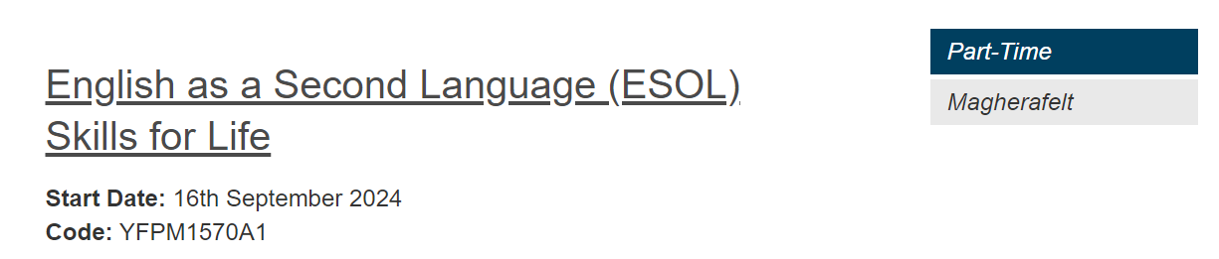
د خپل خوښې په موقعیت کې د کورس په عنوان باندې کلېک وکړئ او وروسته بیا سور رنګ تڼۍ “Apply Now” یا "همدا اوس درخواست وکړئ" کلېک کړئ.
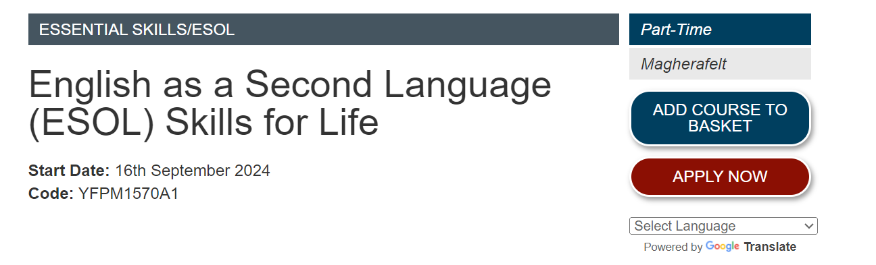
کولی شئ د ویبسایټ پاڼه د ګوګل ټرانسلېټ په وسیله وژباړئ چې په لاندې برخه کې د “Apply Now” سور رنګه تڼۍ تر لاندې ښودل شوی دی.
جنوبي محلي کالج Southern Regional College (SRC) - کورسونه | جنوبي محلي کالج (src.ac.uk)
دا چې څنګه په SRC کې کولی شئ د ESOL په ټولګیو کې نوملیکنه وکړئ، لاندې معلومات وګورئ (Lurgan/Portadown/Armagh/ Craigavon/Newry او Banbridge سیمې)
په پورتني لینک باندې په کلیک کولو سره کولی شئ د ESOL د هغو موجودو کورسونو په هکله معلومات ترلاسه کړئ چې په مختلفو موقعیتونو کې موجود دي.
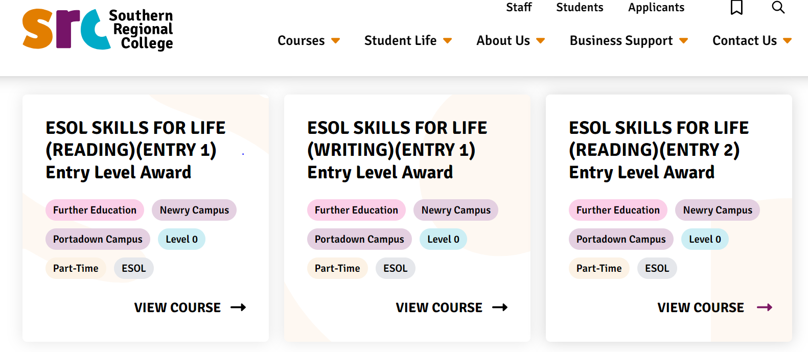
د دې لپاره چې په SRC کې د ESOL ټولګي پیل کړئ، نو ټول زده‌کوونکو باید د ESOL د ټولګي له پیلېدو مخکې په مشورتي غونډه (PEAS) کې ګډون وکړي. تاسو کولی شئ خپل معلومات مو په لاندې انتظار لېست کې درج کړئ:
انتظار لېست: https://forms.office.com/r/cUJp5KiHpm
جنوب غربي کالج South West College (SWC) – ESOL | جنوب غربي کالج (swc.ac.uk)

د نورو معلوماتو یا د خپلو علایقو د ښودلو او راجستر لپاره، لطفا زموږ د ټیم له یوه غړي سره اړیکه ونیسئ:
اړیکې
- Kathryn.Hart@swc.ac.uk -Cookstown څانګه او Dungannon څانګه
- Isabel.Arrayas@swc.ac.uk - Enniskillen څانګه او Omagh څانګه
د 2024 د سپټمبر د ټولګیو لپاره زموږ د نوملیکنې نېټې په لاندې ډول ډي:

د Cookstown څانګه: (د ارزونې او نوملیکنې مشترکې ورځې) دوشنبه د سپټمبر 2مه نېټه د سهار له 10:00 څخه د غرمې تر 12:00 پورې او د مازدیګر له 5:30 څخه د شپې تر 8:00 پورې. د فیس بشپړ پرداخت او د هویت عکس (د امکان په صورت کې باید د ویزې معلومات هم وړاندې کړئ) د درخواست په وخت کې اړین دي.

Dungannon څانګه (د ارزونې او نوملیکنې مشرکې ورځې) پنجشنبه د اګسټ 29مه نېټه د سهار له 9:30 څخه د غرمې تر 12:30 پورې. دوشنبه د سپټمبر 9مه نېټه د مازدګیر له 5:30 څخه د شپې تر 8:00 پورې. چهارشنبه د سپټمبر 11مه نېټه د مازدیګر له 5:00 څخه د شپې تر 8:00 پورې. د فیس بشپړ پرداخت او د هویت عکس (د امکان په صورت کې باید د ویزې معلومات هم وړاندې کړئ) د درخواست په وخت کې اړین دي.
Enniskillen څانګه (یوازې د ارزونې ورځې) چهارشنبه د اګسټ 28مه نېټه د سهار له 9:30 څخه د ماسپښین تر 1:30 پورې. پنجشنبه د اګسټ 29مه نېټه د ماسپښین له 1:00 څخه د مازدګیر تر 4:00 پورې.

Enniskillen څانګه (یوازې د نوملیکنې ورځې) دوشنبه د سپټمبر 9مه نېټه د مازدیګر له 5:00 څخه د شپې تر 8:00 پورې. چهارشنبه د سپټمبر 11مه نېټه د مازدیګر له 5:00 څخه د شپې تر 8:00 پورې. د فیس بشپړ پرداخت او د هویت عکس (د امکان په صورت کې باید د ویزې معلومات هم وړاندې کړئ) د درخواست په وخت کې اړین دي.
Omagh څانګه (یوازې د نوملیکنې ورځې) سه‌شنبه د اګسټ 27مه نېټه د ماسپښین له 1:00 څخه د مازدګیر تر 4:00 پورې. دوشنبه د سپټمبر په 2مه نېټه د سهار له 9:30 څخه د ماسپښین تر 1:30 پورې.

Omagh څانګه (یوازې د نوملیکنې ورځې) سه شنبه د سپټمبر 10مه نېټه د مازدګیر له 5:30 څخه د شپې تر 8:00 پورې. دوشنبه د سپټمبر 16مه نېټه د مازدګیر له 5:30 څخه د شپې تر 8:00 پورې. د فیس بشپړ پرداخت او د هویت عکس (د امکان په صورت کې باید د ویزې معلومات هم وړاندې کړئ) د درخواست په وخت کې اړین دي.

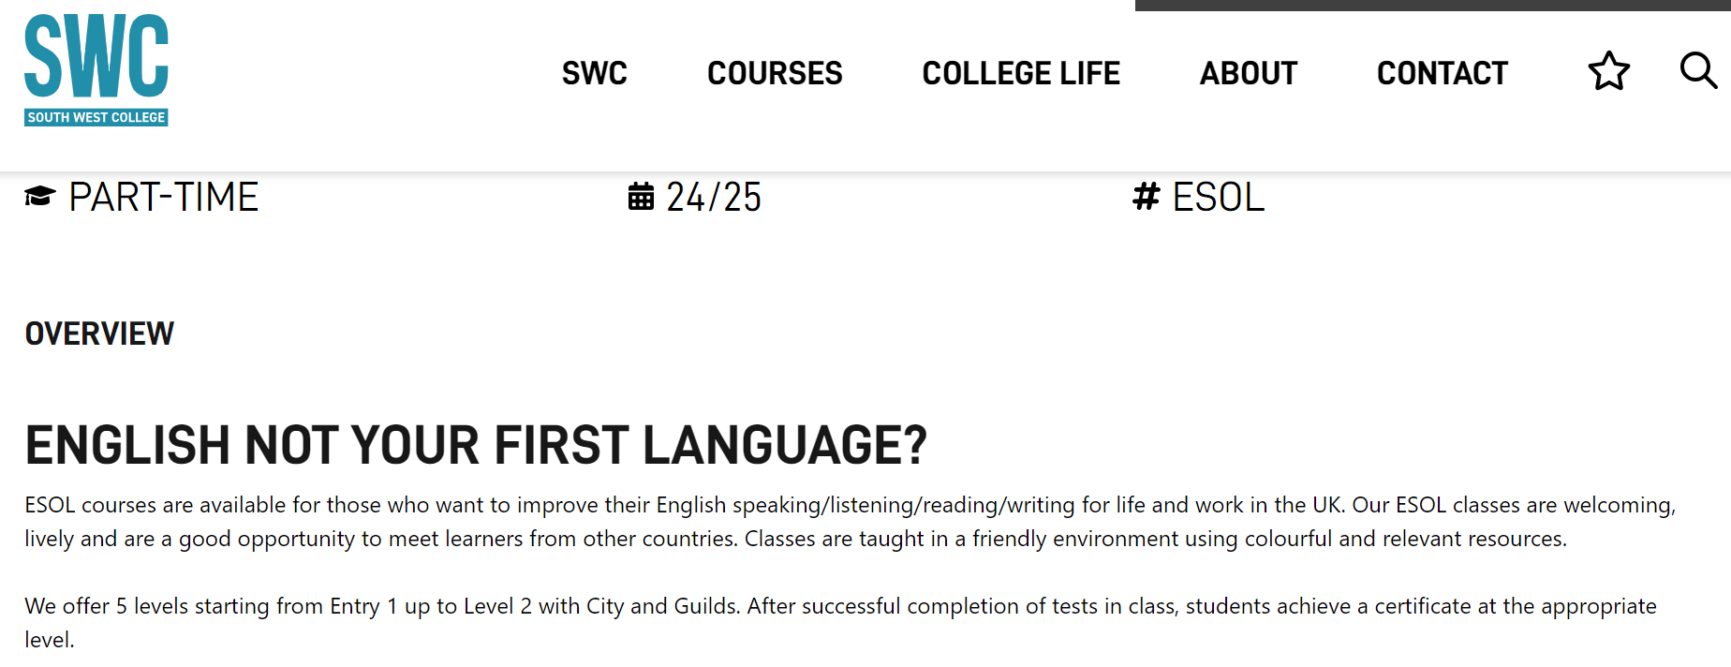
شمال غربي محلي کالج North West Regional College (NWRC) – د نورو ژبو لرونکو اشخاصو لپاره د انګلیسي ژبې زده کړه (ESOL) | شمال غربي محلي کالج (nwrc.ac.uk)
په Derry/Londonderry څانګو کې د ESOL په زده‌کړو کې د نوملیکنې لپاره لطفا د لاندې لېنک فورمه ډکه کړئ:
https://forms.office.com/Pages/ResponsePage.aspx?id=byooLPyglkWczCN48bTPHscT9CQTJoVGuy4h0Ax1Q1ZUNFBLMENIRFBBSFBMOFZTQ0lSWjBMUzZaSy4u
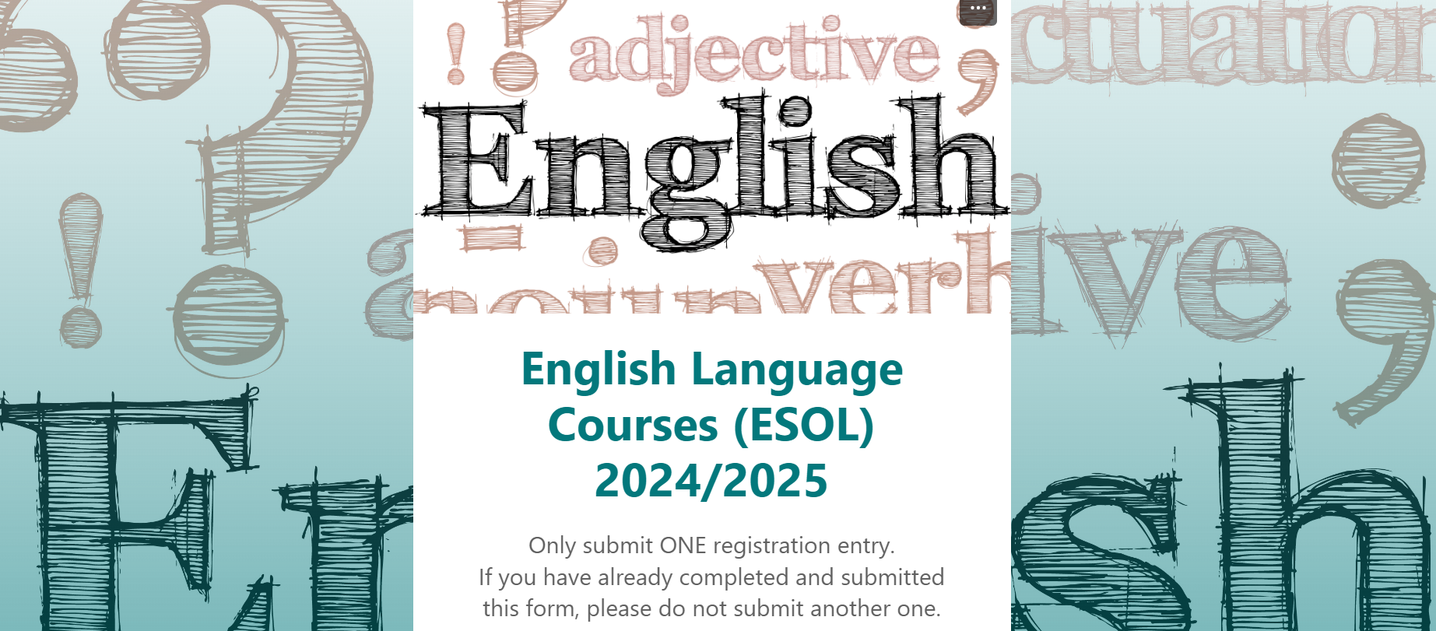

د آنلاین وړیا کورسونو فرصتونه:
د ارزونې د مودې په جریان کې، ولې د SRC کالج څلور آنلاین کورسونه نه چک کوئ، چې دا خپله د BRIDGES د پروژې یوه برخه ده:
BRIDGES پروژه – د زده‌کړې چاپېریال

د ټولنې په کچه ټولګي:
د ټولنیزو خدماتو چمتوکوونکي او شخصي ښوونځي هم په شمالي آیرلنډ کې د ESOL د زده‌کړو خدمات وړاندې کوي. د دې وېبسایټ له لارې کولی شئ په خپله سیمه کې د انګلیسي ژبې د زده‌کړې په برخه کې اضافي پروګرامونه ولټوئ. ډېری هغه ټولګي کې د ټولنې په کچه دایرېږي، اکثرا د لویانو لپاره وي (له 18 کلنو څخه لوی افراد).
د ESOL په برخه کې نور ښوونیز پروګرامونه په نورو کالجونو کې هم دایرېږي چې کېدی شي د هغو افرادو لپاره وي چې تر 16 کالو پورې عمر لري (دا نظر د ظرفیت په موجودیت پورې توپیر کوي).
د انګلیسي ژبې د زده‌کړې او روزنې په برخه کې نور پروګرامونه او د ESOL کورسونه دلته په دې وېبسایټ کې وګورئ:
ESOL NI (esolwebapp.azurewebsites.net)


په همدې وېبپاڼه کې کولی شئ د مختلفو آپشنونو لپاره د پلټنې له باکس څخه استفاده وکړئ.
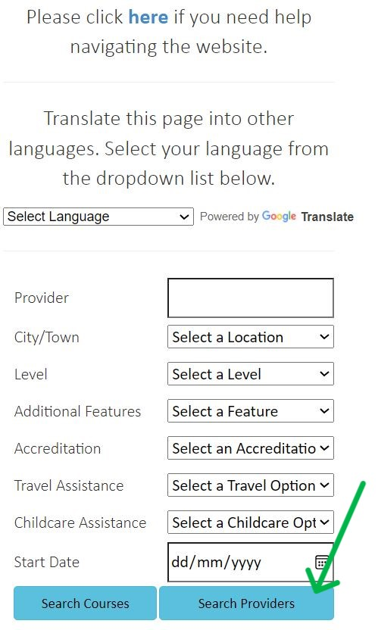
زموږ وړاندیز دا دی چې د پلټنې پیل مو د "ښار/ښارګوټي" په انتخابولو سره وکړئ، لاندې راشئ ترڅو موجود آپشنونه وګورئ. له لېست څخه هغه موقعیت انتخاب کړئ چې د اوسېدنې ځای ته مو ترټولو نږدې وي.
د هر موقعیت لپاره د ډېرو سیمو د موندلو لپاره باید په آبي تڼۍ باندې کلېک وکړئ چې “Search Providers” یا "د چمتوکوونکي پلټنه" پرې لیکلي دي.
په “Search Courses” یا "د کورسونو پلټل" باندې کلېک مه کوئ ځکه چې په دې لېست کې موجود چمتوکوونکي معمولا په دوامدار ډول خپل کورسونه نه اپډېټ کوي او ممکن تاسو هېڅ پایلې ترلاسه نه کړئ.
که چېرې غواړئ وېبسایټ کومې بلې ژبې ته وژباړئ، نو تاسو دا مشخصه په لاندې کې د ESOL NI لوګو ترلاندې لیدلی شئ چې د پلټنې له ځای څخه پورته او په ښي طرف کې موقعیت لري.
